# 简单说明

服务端用控制台实现，客户端用.net写界面，实现一收一发的功能。

# 使用说明

1.首先打开服务端socketServer.exe

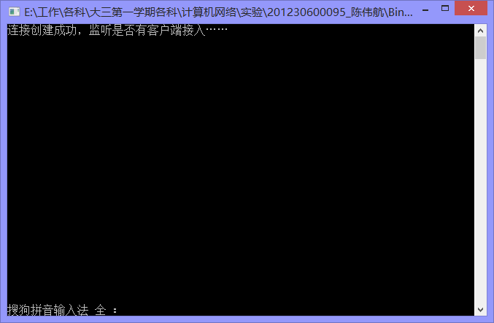

2.然后打开客户端ClientForm.exe

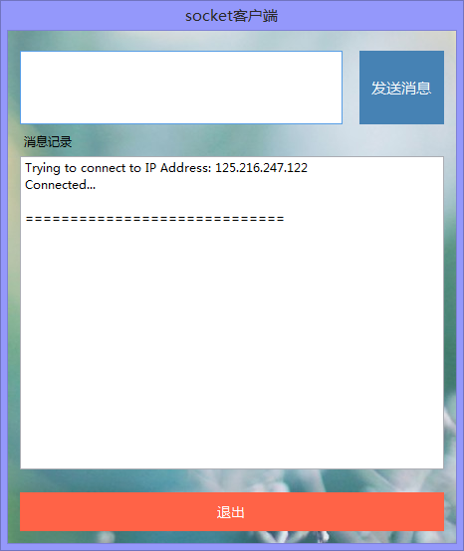

3.客户端发送消息，并进入监听状态等待服务器回复（等待回复时处于挂起状态）

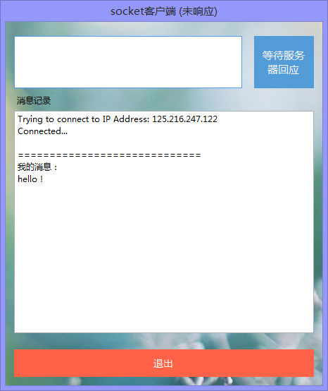

4.服务器输入消息回复

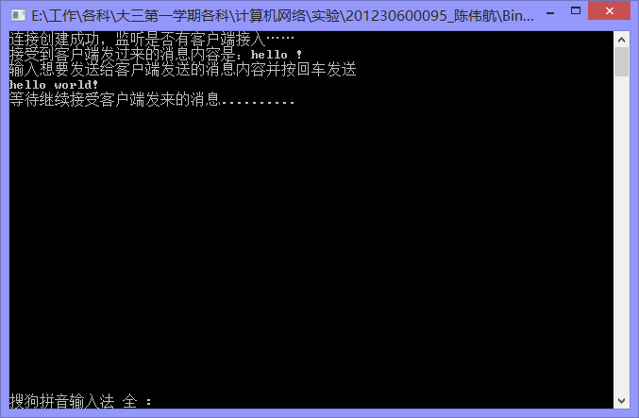

5.客户端接收并显示服务器消息，显示在文本框中

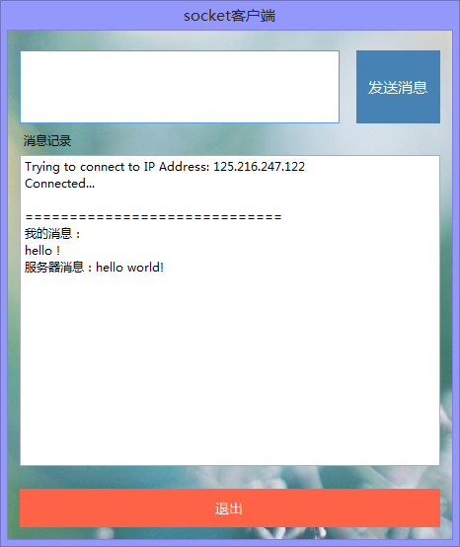

6．客户端可以继续输入消息发送给服务器，重复2-5

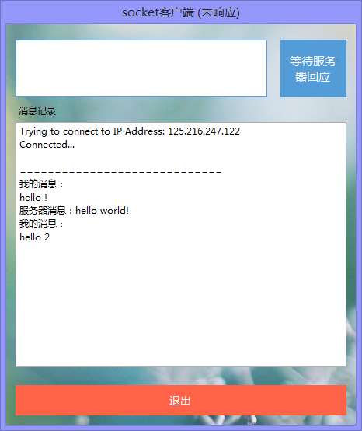

7.服务器退出后，客户端检测到链接中断，弹窗

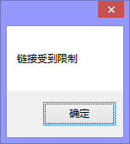，此时可以点击退出按钮退出客户端。

# 程序流程

## 服务端状态图

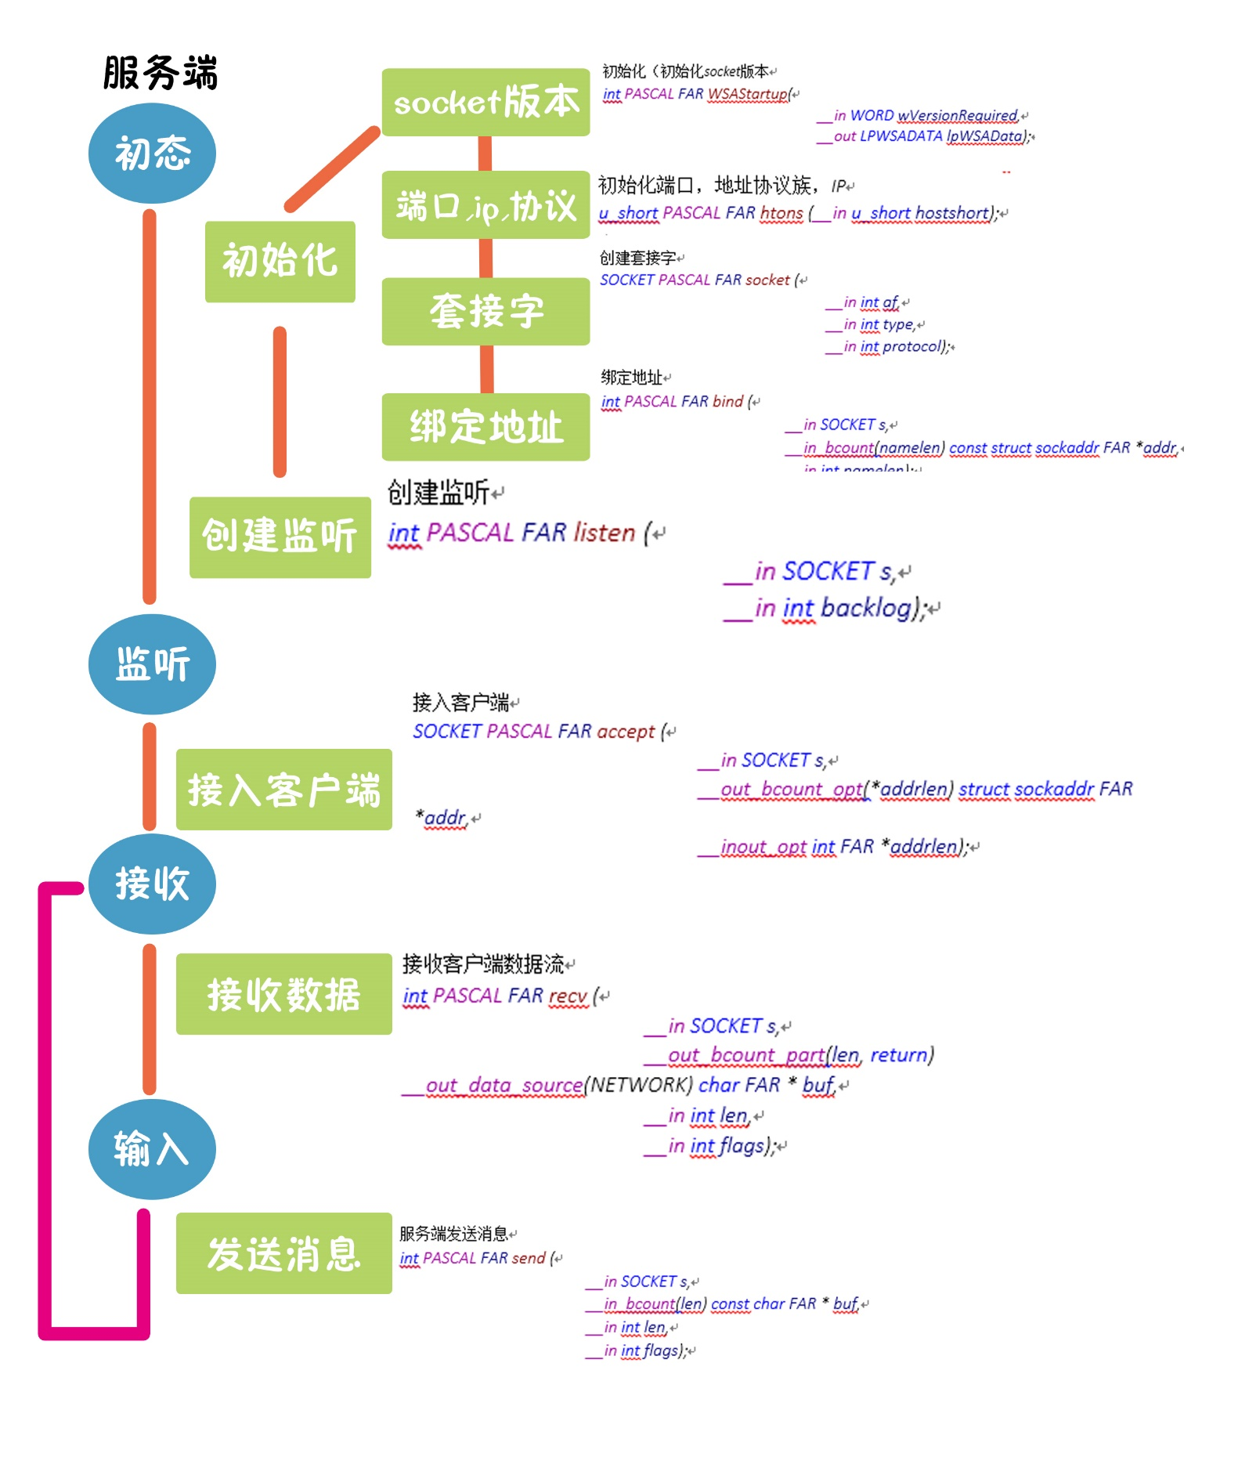

## 服务端流程描述与接口调用

**初态**

初始化（初始化socket版本

int PASCAL FAR WSAStartup(

__in WORD wVersionRequired,

__out LPWSADATA lpWSAData);

初始化端口，地址协议族，IP

u_short PASCAL FAR htons (__in u_short hostshort);

创建套接字

SOCKET PASCAL FAR socket (

__in int af,

__in int type,

__in int protocol);

绑定地址

int PASCAL FAR bind (

__in SOCKET s,

__in_bcount(namelen) const struct sockaddr FAR *addr,

__in int namelen);

）（若套接字创建失败，绑定地址失败，到末态）

创建监听

int PASCAL FAR listen (

__in SOCKET s,

__in int backlog);

（若监听失败，到末态）

**监听**

接入客户端

SOCKET PASCAL FAR accept (

__in SOCKET s,

__out_bcount_opt(*addrlen) struct sockaddr FAR *addr,

__inout_opt int FAR *addrlen);

（若接入失败，到末态），

接收客户端数据流

int PASCAL FAR recv (

__in SOCKET s,

__out_bcount_part(len, return) __out_data_source(NETWORK) char FAR * buf,

__in int len,

__in int flags);

（若数据接收失败，到末态）

**服务端输入消息状态**

服务端发送消息

int PASCAL FAR send (

__in SOCKET s,

__in_bcount(len) const char FAR * buf,

__in int len,

__in int flags);

（若消息发送失败，到末态）

**等待客户端数据，循环**

**末态**

## 客户端状态图

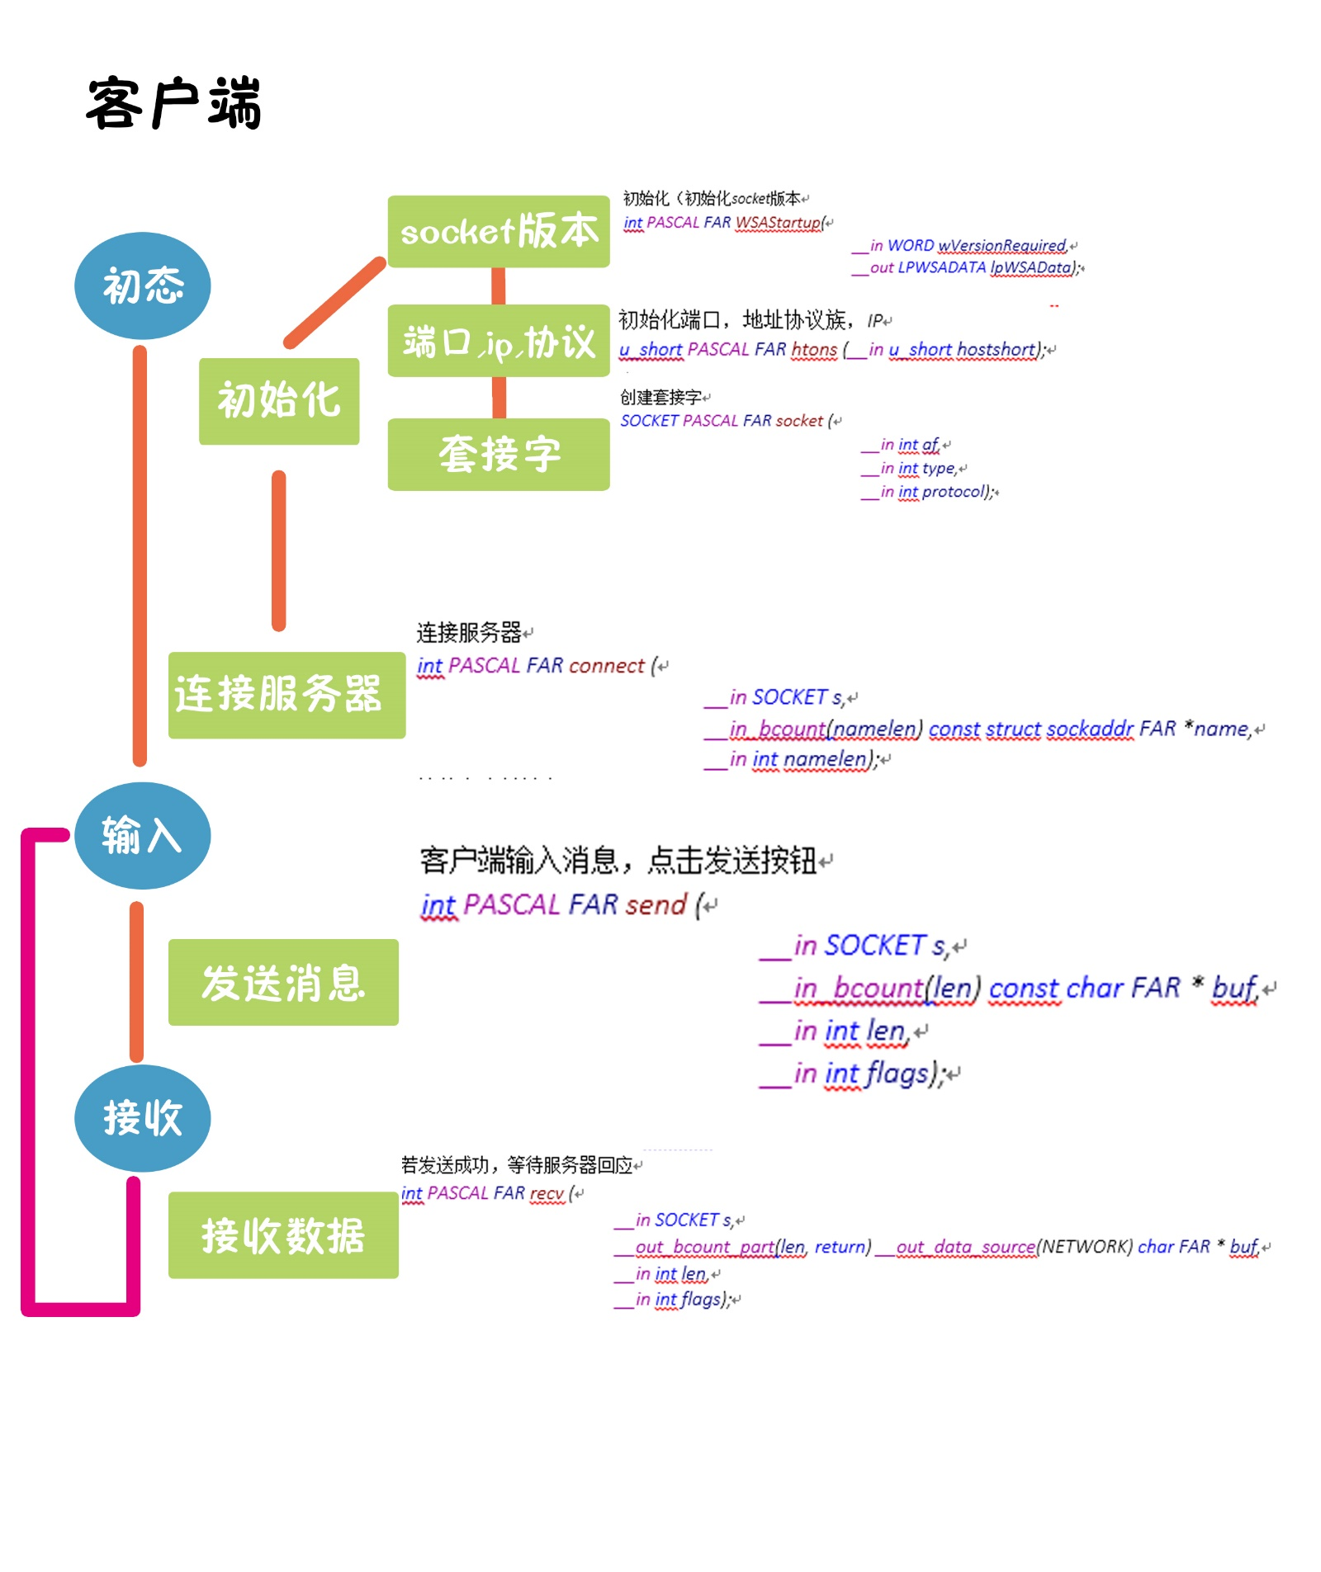

## 客户端流程与接口调用

**初态**

初始化界面

初始化（初始化socket版本

int PASCAL FAR WSAStartup(

__in WORD wVersionRequired,

__out LPWSADATA lpWSAData);

初始化IP地址，端口，协议族

unsigned long PASCAL FAR inet_addr (__in const char FAR * cp);

u_short PASCAL FAR htons (__in u_short hostshort);

创建套接字

SOCKET PASCAL FAR socket (

__in int af,

__in int type,

__in int protocol);

（若套接字创建失败，到末态）

**连接服务器**

int PASCAL FAR connect (

__in SOCKET s,

__in_bcount(namelen) const struct sockaddr FAR *name,

__in int namelen);

**等待客户端输入**

客户端输入消息，点击发送按钮

int PASCAL FAR send (

__in SOCKET s,

__in_bcount(len) const char FAR * buf,

__in int len,

__in int flags);

若消息发送失败（连接中断），弹窗提示

**若发送成功，等待服务器回应**

int PASCAL FAR recv (

__in SOCKET s,

__out_bcount_part(len, return) __out_data_source(NETWORK) char FAR * buf,

__in int len,

__in int flags);

若消息接收失败，弹窗提示，并清理链接

int PASCAL FAR WSACleanup(void);

否则显示在文本框中，客户端可以继续发送消息。

**末态**